**Лабораторная работа 8**

**Погода**

**Цель:** ознакомится с правилами оформления и чтения синоптических карт, научиться характеризовать погодные условия на местности.

**Материал и оборудование:** синоптическая карта, альбомы, ручки, простые и цветные карандаши.

**Ход работы:**

1 Рассмотрите синоптическую карту (рисунок 1).

2 Перепишите легенду карты, заполнив следующую таблицу:

|  |  |
| --- | --- |
| **Атмосферное явление** | **Условное обозначение** |
|  |  |

3 Используя карту, изображенную на рисунке подробно охарактеризуйте, как изменяется погода при продвижении:

а) с запада на восток по 60-й параллели;

б) с севера на юг по Гринвичскому меридиану;

в) на территории Беларуси.

4 Запишите характеристику изменений в лабораторный альбом.

5 Опишите погоду текущего дня, объясните причины ее проявления. Запишите проявления и причины в лабораторный альбом.

6 Сделайте вывод по занятию.

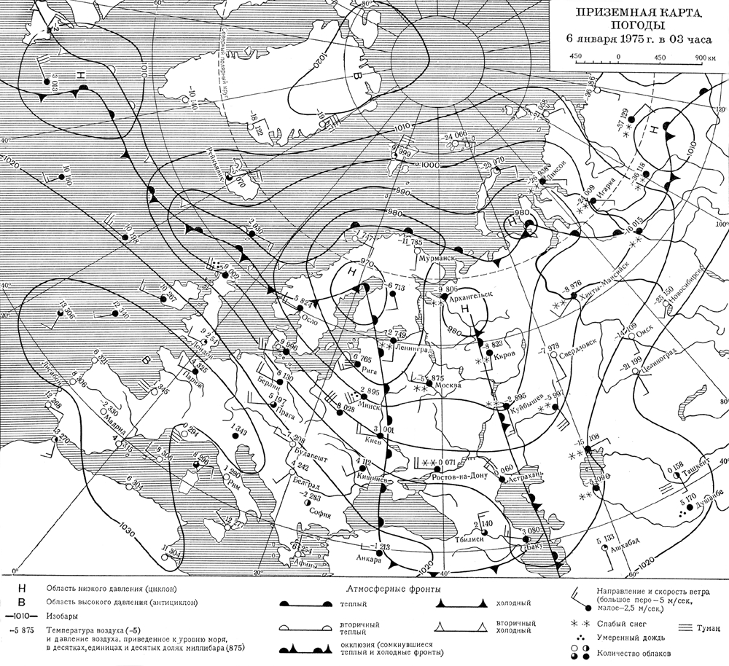

**Рисунок 1 – Синоптическая карта**